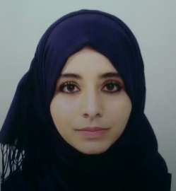

INFORMATIONS PERSONNELLES

CURRICULUM VITAE

* Nom et prénom : Cherifi Nawel. Epouse : BOUABIDA
* Date et lieu de naissance : 20/12/1995 à Timezrit
* Adresse : Village agricole Boudjellal El Ghorf, Naciria. Boumerdes
* Situation familiale : Mariée
* Tel : 05.56.72.32.21 / 06.63.42.15.76 E-mail : [naweldbk95@gmail.com](mailto:naweldbk95@gmail.com)

DIPLOMES ET PROFESSIONS

* 17 janvier 2021 - 13 avril 2021 : Enseignante de français (remplaçante) au C.E.M « Amrioui Said », A.Y.M.
* Décembre 2020 - Janvier 2021 : Enseignante de français (remplaçante) au primaire « Kaiss Said »,Bahallil, commune de Tirmitine.
* Janvier - mars 2020 : Enseignante de français au C.E.M « Amrioui Said », A.Y.M.
* Septembre-décembre 2019 : Enseignante de français au primaire « Les frères Hantal », A.Y.M.
* Juillet 2019 : Obtention d’un diplôme de Master en didactique de la langue française au niveau de l’université Mouloud Mammeri de Tizi-Ouzou.
* Juillet 2019 : Obtention d’une attestation en initiation à l’informatique au niveau du CFPA de Draa Ben Khedda.
* Septembre - décembre 2018 : Enseignante de français au primaire « Les frères LOUNI », A.Y.M.
* Janvier - septembre 2018 : Assistante dentaire chez le docteur HAMEG, D.B.K.
* 2017 : Obtention d’un diplôme de licence en lettre et langue françaises au niveau de l’université Mouloud Mammeri de Tizi-Ouzou.
* 2014 : Obtention du BAC en langues étrangères.

COMPETANCES LINGUISTIQUES

* Arabe : Lue, parlée et écrite
* Français : Lue, parlée et écrite
* Anglais : Moyen
* Allemand : Basique